

**T/CECS XXX-202X**

中国工程建设标准化协会标准

**拱桥缆索吊运系统应用技术规程**

Technical code of practice arch bridge cable hoisting system

**（征求意见稿）**

中国计划出版社

中国工程建设标准化协会标准

拱桥缆索吊运系统应用技术规程

Technical code of practice arch bridge cable hoisting system

**T/CECS XXX-202X**

主编单位：广西路桥工程集团有限公司

参编单位：广西长长路桥建设有限公司

广西路桥集团勘察设计有限公司

广西公路检测有限公司

武桥重工集团股份有限公司

广西大学

广西南天高速公路有限公司

批准单位：中国工程建设标准化协会

施行日期：2 0 X X 年 X 月 X 日

中国计划出版社

2022 北京

1. 前言

根据中国工程建设标准化协会《关于印发〈2020年第二批工程建设协会标准制定、修订计划〉的通知》（建标协字[2020]23号）的要求，标准编制组在广泛调查研究，认真总结实践经验，参考有关国际标准和国外先进标准，并广泛征求意见基础上，制订本标准。

本标准共分8章，主要内容包括总则、术语、总体布置、材料、设计、施工、验收及试吊、运行维护等。

请注意本标准的某些内容可能直接或间接涉及专利。本标准的发布机构不承担识别这些专利的责任。

本标准由中国工程建设标准化协会建筑与市政工程产品应用分会归口管理，由广西路桥工程集团有限公司负责具体技术内容的解释。执行过程中，如有意见或建议，请反馈给广西路桥工程集团有限公司（地址：广西南宁市良庆区平乐大道21号，邮编：530200，邮箱：[1462274772@qq.com](mailto:****@***.****)）。

**主 编 单 位：**广西路桥工程集团有限公司

**参 编 单 位：**广西长长路桥建设有限公司

广西路桥集团勘察设计有限公司

广西公路检测有限公司

武桥重工集团股份有限公司

广西大学

广西南天高速公路有限公司

**主要起草人：**韩 玉 秦大燕 罗小斌 熊 壮 张 雁 杨占峰 徐 航

邓祥明 黄香健 涂 兵 郭 晓 魏 华 李彩霞 黄业圣

周绍基 李家柱 马文辉 周妤莲 陆 艺 莫昀锦

**主要审查人：**

**目 次**

**1****总 则** ................................................................（1）

**2 术 语** （2）

**3 总体布置** （4）

**3.1 环境** （4）

**3.2 类别** （4）

**4 材 料** （6）

**4.1 绳索** （6）

**4.2 钢材** （6）

**4.3 螺栓** （7）

**5 设 计** （8）

**5.1 索道设计** （8）

**5.2 地锚设计** （11）

**5.3 塔架设计** （11）

**5.4 扣挂设计** （12）

**6 施 工** （13）

**6.1 施工准备** （13）

**6.2 索道施工** （13）

**6.3 地锚施工** （13）

**6.4 塔架施工** （13）

**6.5 扣挂施工** （14）

**7 验收及试吊** （15）

**7.1 验收** （15）

**7.2 试吊** （18）

**8 运行与维护** （20）

**8.1 运行** （20）

**8.2 维护** （20）

**本标准用词说明** ...（21）

**引用标准名录** （22）

Contents

1 General （1）

2 Terminology （2）

3 General layout （4）

3.1 Environment （4）

3.2 Classification （4）

4 Material （6）

4.1 Rope （6）

4.2 Steel products （6）

4.3 Bolt （7）

5 Design （8）

5.1 Cableway Design （8）

5.2 Ground Anchor Design （11）

5.3 Tower Design （11）

5.4 Locking Design （12）

6 Construction （13）

6.1 Construction Preparation （13）

6.2 Cableway Construction （13）

6.3 Ground Anchor Construction （13）

6.4 Tower Construction （13）

6.5 Locking Construction （14）

7 Checking before acceptance and Trial hoisting （15）

7.1 Checking before acceptance （15）

7.2 Trial hoisting （18）

8 Working and Maintaining （20）

8.1 Working （20）

8.2 Maintaining （20）

Explanation of Terms Used in This Standard （21）

List of Reference Standards （22）

1. **总 则**

**1.0.1** 为满足拱桥施工和质量要求，结合品质工程发展理念，使拱桥缆索吊运系统符合技术先进、安全适用的要求，特制定本规程。

**1.0.2** 本规范适用于150米以上拱桥缆索吊运系统的设计、施工、验收。

**1.0.3** 对有特殊要求和在特殊环境条件下的拱桥缆索吊运系统，除本规程明确规定外，尚应遵守现行有关的国家规定。

**1.0.4** 拱桥缆索吊运系统应遵守国家建设工程质量、安全生产和环境保护等方面的法律法规，建立相应的管理保证体系，明确责任制，确保工程质量、生产安全和环境保护满足相关要求。工程质量验收评定和工程验收除本规程明确规定外，还应遵循相应行业标准的规定进行。

1. **术 语**
2. 缆索吊 cable cranes of bridge

全称为拱桥缆索吊装系统，是以柔性钢索（承载索）作为架空支撑结构，供悬吊重物的跑车在承载索上往返运行，具有垂直运输（起升）和水平运输（牵引）功能的起重吊运集成系统。

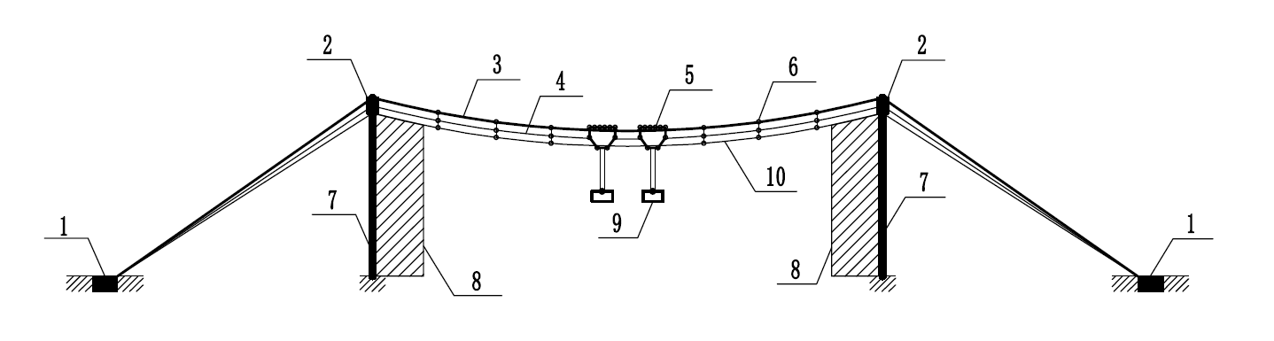

1-地锚；2-索鞍；3-承载索；4-牵引绳；5-跑车；6-支索器；7-主塔；

8-非正常工作区；9-吊点；10-起重绳

**图2.0.1 缆索吊示意图**

1. 额定荷载 rated load

吊点以下物品的最大总质量。

1. 非正常工作区 abnormal operating space

承载索两端不允许起吊额定荷载的区域。

1. 跨度 span

承载索两端索鞍中心点连线的水平长度。

1. 索道 cableway

由一组索鞍和安装在索鞍上的承载索构成的通道。

1. 承载索 carrying rope(track rope)

支撑跑车用的钢索。

1. 跑车 lifting trolley

以承载索为轨道行走的起重小车。

1. 吊点 lifting point

悬挂于跑车下方，由动滑轮组、吊钩、吊具（可选）、配重块（可选）等组成的结构。

1. 牵引绳 pulling rope

水平（纵向）拖拉跑车用的绳索。

1. 起重绳 hoisting rope

竖向起升、下放吊点用的绳索。

1. 缆风绳 wind rope

在塔架的纵向、横向，连接塔架中部、顶部与地锚间的绳索，用于保持塔架的直立和稳定。

1. 索鞍 cable saddle

布置在塔顶横梁上，用于支撑承载索、牵引绳、起重绳等绳索的结构。

1. 支索器 rope carrier

悬挂在承载索上，用于承托起重绳、牵引绳和辅助绳的装置。

1. 主塔 main tower

用于支撑索鞍的塔架。

1. 地锚 ground anchor

用于锚固绳索的结构。

1. 承载索垂度 sag of bearing cable

承载索任意一点到承载索两端索鞍中心点连接线的垂直距离。

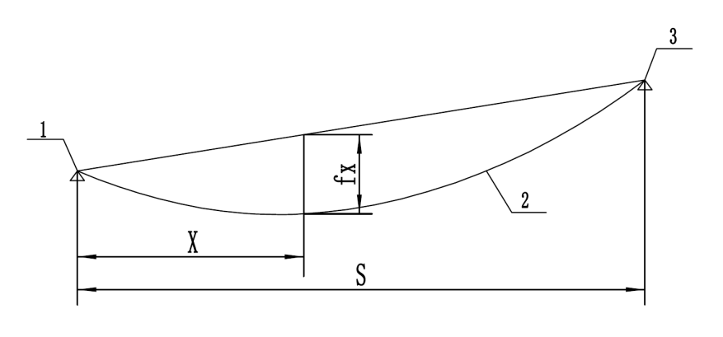

1-铰点A；2-承载索；3-铰点B；X-任一点至索鞍中心距离；S-跨度；fx-垂度

**图2.0.16 承载索垂度示意**

1. 工作跨 work span

跑车运行区间所在的索跨。

1. 非工作跨 unwork span

工作跨以外的索跨。

1. **总体布置**
2. **环境**
3. 桥梁缆索安装系统应满足桥梁构件安装的需求，索道布置不宜与桥梁结构物相交叉。
4. 系统应结合桥梁特点、地质地形、地貌、周边环境等进行专项设计。吊钩、电气控制等定型产品宜由专业厂家设计、制造，并出具相应的合格证明材料；结构部件应在专业工厂制造。
5. 设计前，应对拱桥跨径、构件尺寸、节段吊重、吊装区域障碍物高程等参数进行复核；对构件的起吊位置、起吊方式、吊运范围、起升高度、就位状态等进行确定。
6. 缆索吊使用环境应满足下列要求：
7. 工作环境温度为-10 ℃～40 ℃，最大相对湿度为90％；
8. 基准海拔不宜超过2 000 m；
9. 工作状态风速不应大于13.8 m/s（相当于6级风）；
10. 非工作状态风速不应大于28.4 m/s（相当于10级风）。
11. **类别**
12. 缆索吊主要分为索鞍平移式及固定式。拱桥施工宜采用索鞍平移式缆索吊。

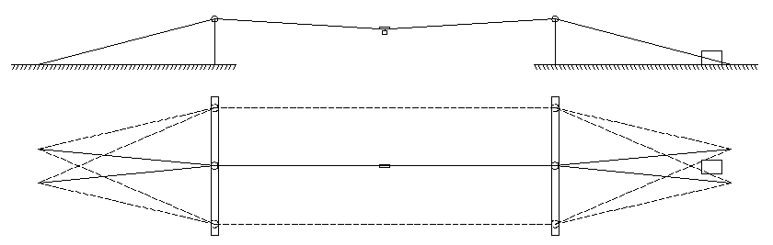

**图3.2.1-1 索鞍平移式**

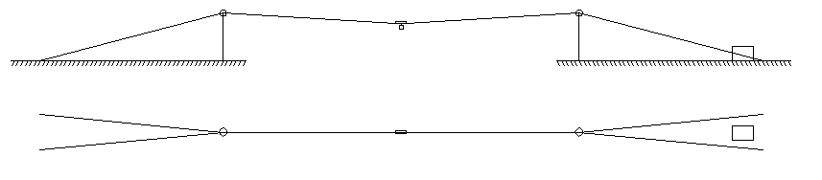

**图3.2.1-2 索鞍固定式**

1. 缆索吊按使用功能划分为主缆索吊和工作缆索吊。主缆索吊用于吊运大型构件，工作缆索吊用于吊运小型构配件及器具。
2. 缆索吊的设计、制造应符合现行国家标准《起重机设计规范》GB/T 3811的规定、《缆索起重机》GB/T 28756的规定及本文件的规定，缆索系统工作级别根据吊运构件的特性按表3.2.1取值。

**表3.2.3 缆索吊工作级别**

|  |  |  |  |  |
| --- | --- | --- | --- | --- |
| 起重机工作情况 | 整机工作级别 | 机构工作级别 | | |
| 起升 | 牵引 | 索鞍横移 |
| 吊装拱肋节段、梁节段 | A2-A3 | M2-M3 | M2-M3 | M2 |
| 吊运工具、小型构件等 | A5 | M5 | M5 | M4 |

1. **材 料**
2. **绳索**
3. 承载索优先选用密封钢丝绳，可选用金属绳芯的多股钢丝绳；密封钢丝绳应符合《密封钢丝绳》YB/T 5295的规定；多股钢丝绳应符合现行国家标准《钢丝绳通用技术条件》GB/T 20118的规定；直径≥60 mm的多股钢丝绳应符合现行国家标准《粗直径钢丝绳》GB/T 20067的规定。
4. 牵引绳、起重绳宜选用应符合现行国家标准《钢丝绳通用技术条件》GB/T 20118和《重要用途钢丝绳》GB/T 8918的规定的金属绳芯多股钢丝绳,不宜周转使用；钢丝绳在卷筒上多层卷绕时，应使用金属绳芯的纲丝绳。
5. 缆风绳可选用钢绞线或钢丝绳，钢绞线应符合现行国家标准《预应力混凝土用钢绞线》GB/T 5224的规定，偏斜拉伸系数D应≤20％。
6. 各绳、索的安全系数应满足表4.1.1的要求。

**表4.1.4 绳、索安全系数**

| 绳、索类型 | | 安全系数n |
| --- | --- | --- |
| 承载索（密封钢丝绳） | n=Fr/Smax | ≥3 |
| 承载索（多股钢丝绳） | n=Fmin/Smax |
| 牵引绳 | n=Fmin/Smax | ≥3 |
| 起重绳 | n=Fmin/Smax | ≥5 |
| 缆风绳 | n=Fmin/Smax | ≥2 |
| n——安全系数；Fr——钢丝绳的计算破断拉力；Fmin——钢丝绳的最小破断拉力；Smax——正常工作状态的钢丝绳最大拉力。 | | |

1. 密封钢丝绳的检验、报废应符合现行国家标准《索道用钢丝绳检验和报废规范》GB/T 9075的规定；多股钢丝绳的保养、维护、安装、检验、报废应符合现行国家标准《起重机 钢丝绳 保养、维护、检验和报废》GB/T 5972的规定。
2. 起重钢丝绳不准许采用插接、打结等方法接长使用。
3. **钢材**
4. 结构件宜选用Q235、Q355牌号的钢材，分别应符合现行国家标准《碳素结构钢》GB/T 700的规定和《低合金高强度结构钢》GB/T 1591的规定。
5. 销轴宜选用45#钢或40Cr合金结构钢，分别应符合现行国家标准《优质碳素结构钢》GB/T 699的规定和《合金结构钢》GB/T 3077的规定。
6. 厚度＞30 mm的钢板，在承受板厚方向的拉力时，应符合现行国家标准《厚度方向性能钢板》GB/T 5313中Z25级别的要求；厚度≥20 mm的单轧钢板宜进行超声波探伤检测，应符合现行国家标准《厚钢板超声检测方法》GB/T 2970的规定，合格级别不低于II级。
7. 销轴应进行调质处理和超声波探伤检测。45#钢HB宜为220～250，40Cr合金结构钢HB宜为250～270；超声波探伤应符合现行国家标准《钢锻件超声检测方法》GB/T 6402的规定，质量等级不低于II级。
8. 销轴宜采用容许应力法进行设计，安全系数≥1.6。
9. 材料检验，应符合下列要求：
10. 钢材进场抽样检验应按同一厂家、同一材质、同一板厚、同一出厂状态每10个炉（批）号抽验一组试件；
11. 钢板应采用色带标识；
12. 进口钢材应按合同规定进行商检和抽样检验；
13. 钢材材质及规格需要进行变更时，应按有关规定程序履行变更手续。
14. **螺栓**
15. 宜采用6.8级以上螺栓，应符合现行国家标准《六角头螺栓》GB/T 5782的规定和《六角头螺栓全螺纹》GB/T 5783的规定。
16. 高强度螺栓、螺母、垫圈应符合现行国家标准《钢结构用高强度大六角头螺栓》GB/T 1228的规定、《钢结构用高强度大六角螺母》GB/T 1229的规定、《钢结构用高强度垫圈》GB/T 1230的规定和《钢结构用高强度大六角头螺栓、大六角螺母、垫圈技术条件》GB/T 1231的规定。
17. 紧固件应有防腐蚀措施；采用镀锌螺栓时，应符合现行国家标准《紧固件 热浸镀锌层》GB/T 5267.3的规定。
18. 承受动荷载的紧固件应有防松脱措施。
19. 高强螺栓的连接施工应按照现行行业标准《钢结构高强度螺栓连接技术规程》JGJ 82的规定执行。
20. **设 计**
21. **索道设计**
22. 承载索设计应符合下列规定：
23. 额定荷载应大于吊运构件的最大重量；额定荷载的单位为吨，宜为5的整数倍。
24. 工作跨承载索的最大垂度与跨度比宜为1/14～1/20；非工作跨承载索的竖向与水平面夹角α不宜大于25°，横向与桥梁轴线竖直面偏角β不宜大于5°。

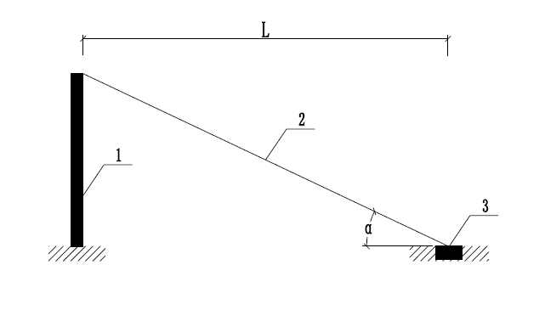

1-主塔；2-承载索；3-地锚；L-非工作跨距离

**图5.1.1-1 竖直夹角α示意图**

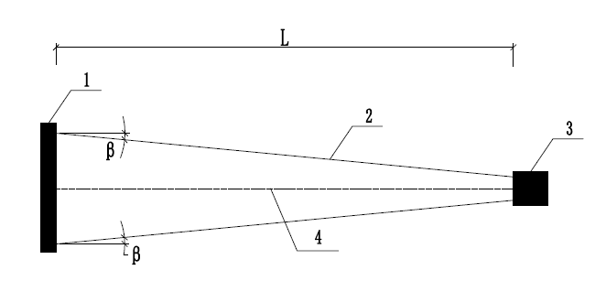

1-主塔；2-承载索；3-地锚；4-中心线；L-非工作跨距离

**图5.1.1-2 水平偏角β示意图**

1. 承载索拉力和垂度宜采用抛物线法计算。
2. 索鞍设计应符合下列规定：
3. 索鞍顶面标高按式（1）计算确定。

$H=f_{max}+h_{0}+h_{1}+h_{2}+h_{3}+h_{4}$ ()

式中：

H——索鞍顶部高程，单位为米（m）；

$f_{max}$——承载索最大垂度，单位为米（m）；

h0——工作跨范围内最高构筑物顶部高程，单位为米（m）；

h1——承载索至吊点下缘的距离，一般取5.0 m～10.0 m；

h2——吊点下起重千斤绳的长度，应符合现行国家标准《一般用途钢丝绳吊索特性和技术条件》GB/T 16762的规定，单位为米（m）；

h3——吊运构件的高度，跨中起吊时为0，单位为米（m）；

h4——构件吊运过程越过最高构筑物时的安全距离，一般取2 m，跨中起吊时为0。

1. 索鞍可采用拖拉式、步履式、自行式等方式横移。
2. 索鞍横移到位后，应进行锚固。
3. 跑车设计应符合下列规定：
4. 主缆索吊索道宜设2套跑车，分别喷涂不同的醒目颜色（推荐颜色为：红色、蓝色）。跑车间距宜为拟吊构件安装状态下两吊点的水平距离。跑车间采用多股钢丝绳连接；连接绳设计时，冲击系数宜取1.2。
5. 工作缆索吊索道宜设1套跑车。跑车两端起重绳导向滑轮间距宜为起升高度的1/40～1/50。
6. 跑车行走轮宜均衡布置。跑车两端起重绳导向滑轮间应设支撑杆；主缆索吊跑车内支撑杆宜为铰接式；工作缆索吊跑车内支撑杆宜为固定式。
7. 跑车用滑轮应安装具有轴向承载力的轴承，滑轮轴内设润滑油路，端部设油嘴，两端螺母应设防松脱装置。
8. 吊点设计应符合下列规定：
9. 吊点宜设配重块，配重块应安装牢固，拆卸方便。
10. 吊钩应选用锻造吊钩，应符合现行国家标准《起重吊钩 第1部分：力学性能、起重量、应力及材料》GB/T 10051.1的规定；报废标准应符合现行国家标准《起重吊钩　第3部分：锻造吊钩使用检查》GB/T 10051.3的规定。
11. 吊钩应设防脱钩装置，有防倾覆功能。
12. 主缆索吊两组索道组合使用时，横向同位置吊点通过吊具横梁相连。吊具横梁可分别绕两端连接轴旋转不小于90°。
13. 吊具横梁上的吊钩应设置在横梁中下部。吊钩可绕横梁中下部连接轴旋转不小于90°。
14. 钩应采用定型产品，吊具横梁由专业厂家设计制造。
15. 吊点起升高度应大于构件的最大安装高度，下放状态应至起吊平台顶面；同时，应满足检修的其它需求。
16. 吊点涂装颜色与跑车相对应。
17. 支索器设计应符合下列规定：
18. 索道上宜设置牵引式支索器。
19. 支索器行走轮与承载索一一对应。行走轮、托轮、托辊宜采用MC尼龙轮，轮内设滚动轴承。
20. 支索器间距不宜大于80 m，连接绳宜选用阻旋转钢丝绳，绳端宜设防转套。
21. 起重绳、牵引绳设计应符合下列规定：
22. 起重绳卷绕倍率宜为偶数倍，主缆索吊起重绳两端宜设置卷扬机，见图5.1.3。

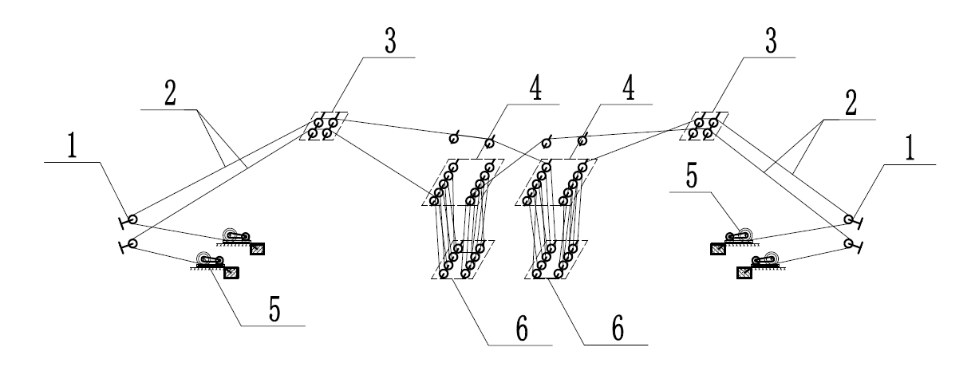

1-转向滑车；2-起重绳；3-索鞍；4-跑车；5-卷扬机；6-吊点

**图5.1.6-1 主缆索吊起重绳绕绳示意图**

1. 吊点起升高度＞100 m时，应具有轻载高速的功能。
2. 主缆索吊牵引绳卷绕倍率宜为2，工作索道牵引绳卷绕倍率宜为1。
3. 牵引绳优先采用对拉式布线形式，应设防对拉的同步装置，钢丝绳两端均宜设置卷扬机，见图5.1.4。采用循环布线（无端绳）时，牵引机构宜选用双卷筒摩擦型卷扬机驱动，见图5.1.5。

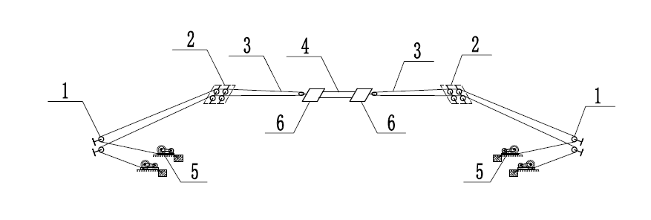

1-转向滑车；2-索鞍；3-牵引绳；4-连接绳；5-卷扬机；6-跑车

**图5.1.6-2 对拉式布线（2倍）示意图**

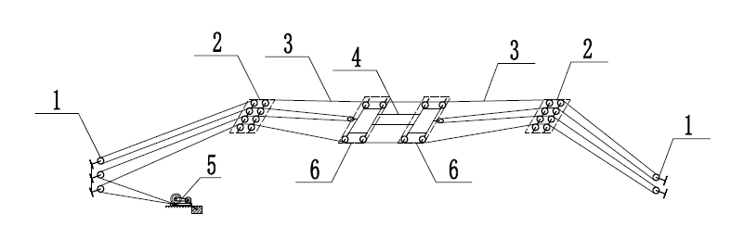

1-转向滑车；2-索鞍；3-牵引绳；4-连接绳；5-卷扬机；6-跑车

**图5.1.6-3 循环式布线（2倍）示意图**

1. **地锚设计**
2. 地锚区域覆盖层厚度≥5m，宜采用重力式地锚；＜5m宜采用桩式地锚。塔架缆风、拱肋侧缆风等小型地锚宜采用重力式。V形地貌、山区峡谷等场地受限区域，采用预应力岩锚。预应力锚索应聘请有资质的设计单位进行专项设计。
3. 地锚区域应进行地质勘察。
4. 地锚应设置锚固绳、索的构造。绳、索锚固端下缘距张拉槽底面距离≥50 cm。
5. 地锚基础应满槽浇筑；基础顶面高于地面≥20 cm。重力式地锚前端、两侧宜为原状土；回填土压实度≥92％。
6. 地锚抗拔、抗滑、抗倾覆安全系数应≥2。
7. 地锚四周应甚至排水沟；重力式地锚张拉槽区域设置积水坑，及时抽排积水。
8. **塔架设计**
9. 塔主塔和扣塔宜共用，也可根据需要分别设置主塔和扣塔。
10. 塔架顶宽度应能满足索鞍横移宽度需求。
11. 塔架可采用轻型柔性塔架，重型刚性塔架。

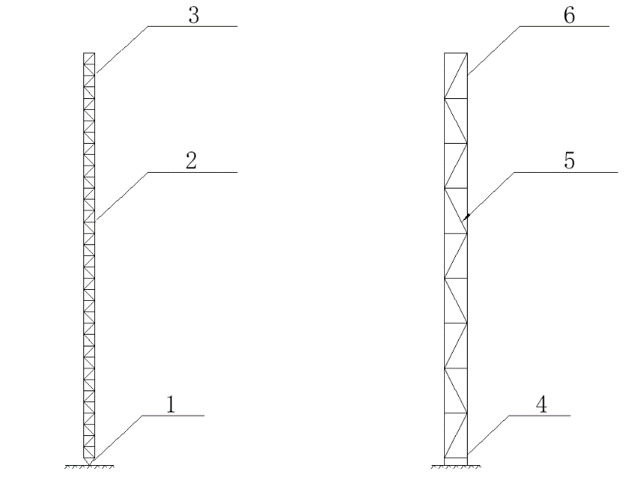

1-塔架铰接；2-万能杆件组拼；3-轻型柔性塔架；4-塔脚刚接；5-钢管或型钢组拼；6-重型刚性塔架

**图5.3.3 塔架分类图**

1. 塔顶横梁宜采用横向刚度大的钢箱梁，横向弯曲宜满足横梁长度的1/400。
2. 架应设置纵、横向缆风索；塔脚固结时，塔顶最大偏位不宜大于塔高的1/400；塔脚铰接时，塔顶最大偏位不宜大于塔高的1/150。塔架横向刚度满足横向受力及抗风要求时，可不设横向缆风。
3. 扣塔塔顶的最大偏位应根据扣塔和拱肋的强度、刚度和稳定性等经验算确定。主扣合一塔架塔顶宜设置塔偏自动调控系统，调控精度±35cm内。
4. 纵向缆风索宜选用预应力钢绞线，张拉端采用低应力防松脱专用锚具；横向缆风索宜选用多股钢丝绳。
5. 利用索塔等永久结构作为塔架或在索塔、墩柱上架设塔架时，应征得索塔设计单位同意，塔顶偏位应满足设计文件的要求。
6. **扣挂设计**
7. 扣挂体统常用的两种形式为通索设计和前后索设计。通索设计为：扣索在塔上扣索鞍处不断开，张拉端设置于地锚处。前后索设计为：扣索在塔上扣索鞍处断开，张拉端设置于索鞍处。相同条件优先选用通索设计。
8. 平行式拱肋扣索的前索位置与吊扣的拱肋在同一竖直面内；提篮式拱肋，各扣索的前索可与吊扣的拱肋不在同一竖直面内，但应对扣塔、扣索和拱肋的强度、刚度和稳定性进行专门验算。前、后索横向水平偏角宜≤5°，竖向水平夹角宜≥5°。
9. 扣索应选用低松弛预应力钢绞线，偏斜拉伸系数D≤20％。扣点宜采用拉板销轴连接设计。
10. 锚固端采用P锚设计；通索设计时张拉端采用单孔锚固；前后索设计时，张拉端采用群锚。锚具应具备防夹片松脱功能。
11. 通索设计用索鞍采用滑轮式索鞍结构，宜每根钢绞线正对一组滑轮；滑轮上设防跳绳装置。前后索设计用索鞍采用钢锚梁结构；钢锚梁宜设纵向限位装置。
12. 扣索的施工阶段计算分析，宜采用基于一次张拉（过程不调索或少调索）理论的有限元计算方法。优化分析应以制造线形（理论线形＋制造预拱度）为初始状态，以一次落架的裸拱线形（初始状态仅在自重作用下一次落架后的线形）为优化目标，以扣索力过程变化小、控制点过程位移变化小、成拱线形偏差小为原则。
13. 跨径＜300m的拱桥，可采用静力平衡法分析，配索时宜增大最后2段扣索的数量。
14. 每束扣索钢绞线数量宜≤12根，方便安装。每段扣索宜预留1～2根备用索。
15. **施 工**
16. **施工准备**
17. 编制专项施工方案（含应急预案），并进行专家论证，审批后方可实施；实施前对各级施工人员进行安全技术交底。
18. 涉水施工，应提前办理水上水下施工许可；通航河道，应编制通航保障方案，报海事部门组织专家评审。
19. 航道、航标的改、移，应提前向航道管理部门申请，由专业人员进行施工。
20. 安装现场应设统一通讯频道。
21. **索道施工**
22. 绳索跨河安装应进行航道封闭，设专人值守。
23. 承载索安装时，尾部设反向牵引钢丝绳限位。
24. 承载索两端宜采用索夹锁紧；密封钢丝绳单端索夹数量≥35套，多股钢丝绳单端索夹数量≥12套。其余钢丝绳采用绳卡锁紧时，绳卡数量≥4个。
25. 索道安装顺序为：卷扬机→索鞍→引线→承载索→跑车→牵引绳→吊点及起重绳→支索器。
26. **地锚施工**
27. 地锚施工前，应进行清表作业，修建排水设施。清表厚度不小于 50cm，表土集中存放，并采取水土保持措施保护。
28. 测量放样时，应将地锚开挖轮廓角点放出，并现场拉尺校核长度、宽度。
29. 地锚混凝土浇筑前，应注意清理各项预埋件，避免遗漏，同时复测预埋件预埋位置。
30. 地锚所用钢筋、型钢、构件等，可利用工地现有材料进行加工，但对锈蚀严重、破损到影响结构受力的材料，禁止使用。
31. 地锚施工期间，基坑四周应进行封闭，悬挂安全标识标牌。
32. **塔架施工**
33. 塔架安装区域应进行封闭、分区域管理。
34. 安装作业面应设安全可靠的操作平台。上、下攀爬通道设安全绳索。
35. 塔架垂直拼装至设计有横联的高度时，及时安装横联。
36. 塔架安装过程及时安装临时缆风索，保证塔架的稳定。
37. 连接螺栓不得漏装、欠拧，施工质量应严格控制：
38. 节点板与其相连的杆件以及相连的杆件之间应密贴，无肉眼可见的明显缝隙。
39. 拼装过程，每安装一个节段，由测量人员对立柱垂直度、柱顶位移进行观测。确认各项指标符合要求后可继续拼装，以保证塔架拼装过程空间位置的准确。
40. 安装塔顶横梁前，对连接螺栓进行一次全面检查、补拧。
41. 缆风索的安装应对称、分级张拉，张拉过程加强对塔顶偏位的监控。
42. **扣挂施工**
43. 拱肋节段安装前，应对待安装节段扣索提前下料，并考虑一定的工作长度，完成扣索下料后，应按编号规则进行编号。扣索应分束排放，不得交叉缠结灌注过程中。
44. 施工技术人员应加强P锚挤压质量的检查，发现不合格者，立即切割，重新挤压。
45. 拱肋安装顺序总体原则为：上下游对称、两岸对称交替进行，并同步安装横撑，确保拱肋稳定。
46. 拱肋吊装过程中应安排专人对拱肋轴线、标高跟踪观测；拱肋轴线通过拱肋侧缆风调节，拱肋标高通过扣索调节。拱肋标高调节时，采用标高与扣索力进行双控，一标高控制为主，扣索力控制为辅；任何一项超过允许值时，均应查明原因后方可继续施工。
47. 拱上接头焊接应紧跟吊装进度，相差不应大于3个节段。
48. 拱圈合龙前10天，详细记录每天温度变化情况，应每隔3小时记录一次。依据记录的温度，选择稳定、合适的温度进行合龙。
49. 拱肋节段吊装顺序：节段加工验收合格→节段运输至起吊位置、翻身→起吊就位→临时固定→扣索安装、缆风安装→扣索张拉、缆风收紧→调整标高、轴线→松吊点→吊装下一节段。
50. **验收及试吊**
51. **验收**

**7.1.1** 索道施工后，其空中端、地面端验收实测项目应符合表7.1.1-1、表7.1.1-2。

**表7.1.1-1 索道空中端验收实测项目**

|  |  |  |  |  |  |
| --- | --- | --- | --- | --- | --- |
| 序号 | 检查项目 | 检查内容 | 检查数量和要求 | 检查方法和频率 | |
| 1 | 螺栓 | 螺栓紧固 | 螺栓紧固无松动 | 目测，每节点板抽检30％ | |
| 2 | 轨道 | 变形 | 平整度≤2mm | 尺量，全数检查 | |
| 3 | 对接缝 | 接缝≤5mm | 尺量，每轨接缝各测一处 | |
| 4 | 工作/主索鞍 | 滑轮/行走滚轮 | 承重索支撑滑轮、起升索导向滑轮、牵引索导向滑轮、行走滚轮，有效活动无卡顿、磨损、摇晃、异响，未偏心受压 | 目测，全数检查 | |
| 5 | 车架 | 车架无变形，焊缝均匀，法兰盘密贴，螺栓紧固 | 目测，全数检查 | |
| 6 | 销轴 | 销轴无变形松动 | 目测，全数检查 | |
| 7 | 防跳绳装置 | 应无松动变形，不与钢丝绳摩擦接触 | 目测，全数检查 | |
| 8 | 横移滑车 | 牵引动滑轮组 | 有效活动无卡顿、磨损、摇晃、异响，钢丝绳与滑轮及其他结构物无摩擦接触 | 目测，全数检查 | |
| 9 | 车体/连杆 | 焊缝均匀无裂纹，法兰盘密贴，螺栓紧固，销轴无变形松动 | 目测，全数检查 | |
| 10 | 锚固支座及精轧螺纹钢 | 锚固支座 | 锚固支座螺栓无松动锈蚀 | 目测，全数检查 | |
| 11 | 螺纹钢 | 螺纹钢无锈蚀滑丝，锚固螺栓无松动，螺栓销轴无变形松动 | 目测，全数检查 | |
| 12 | 锚固横梁 | 结构稳定 | 螺栓无松动 | 目测，全数检查 | |
| 13 | 定滑轮组 | 吊钩轴承 | 吊钩无变形、断裂，轴承无松动磨损，黄油润滑养护 | 目测，全数检查 | |
| 14 | 滑轮夹板 | 滑轮无松动摇晃、与夹板无摩擦，夹板无变形松动，卡扣有效 | 目测，全数检查 | |
| 15 | 塔顶横梁转向滑轮 | 滑轮组 | 滑轮组有效活动无卡顿、磨损、摇晃、异响，黄油保养到位，销轴无松动，钢丝绳无磨损 | 目测，全数检查 | |
| 16 | 滑轮组架子 | 滑轮组架子固定螺栓无松动、销轴无变形滑移、焊缝无撕裂 | 目测，全数检查 | |
| 17 | 承重索 | 钢丝绳缺陷 | 钢丝绳无扭结、松散、断丝等，与夹板、结构物无接触摩擦，滑轮无偏心受压 | 目测，全数检查 |
| 18 | 牵引索 | 目测，全数检查 |
| 19 | 起重索 | 目测，全数检查 |
| 20 | 索鞍横移牵引钢丝绳 | 目测，全数检查 |

**表7.1.1-2 索道地面端验收实测项目**

|  |  |  |  |  |
| --- | --- | --- | --- | --- |
| 序号 | 检查项目 | 检查内容 | 检查数量和要求 | 检查方法和频率 |
| 1 | 承重索 | 钢丝绳数量 | 与设计相符 | 目测，全数检查 |
| 2 | 索夹/绳夹 | 主索道承重索索夹45个，工作索道承重索密封钢丝绳36个索夹/一般钢丝绳11个绳夹；螺栓无松动 | 目测，全数检查 |
| 3 | 钢丝绳缺陷 | 索夹处、背包交绕处，索道无断丝、滑丝、扭转、鼓胀、打绞等 | 目测，全数检查 |
| 4 | 牵引索 | 钢丝绳数量 | 与设计相符 | 目测，全数检查 |
| 5 | 钢丝绳缺陷 | 滑轮、卷扬机处，无断丝、滑丝、扭转、鼓胀、打绞等 | 目测，全数检查 |
| 6 | 起重索 | 钢丝绳数量 | 与设计相符 | 目测，全数检查 |
| 7 | 钢丝绳缺陷 | 滑轮、卷扬机处，无断丝、滑丝、扭转、鼓胀、打绞等 | 目测，全数检查 |
| 8 | 转向滑车 | 吊钩夹板 | 吊钩无变形、断裂，夹板无变形松动 | 目测，全数检查 |
| 9 | 滑轮轴承 | 全数检查，滑轮无松动摇晃、与夹板无摩擦，轴承无松动磨损，黄油润滑养护 | 目测，全数检查 |
| 10 | 预埋钢丝绳 | 预埋钢丝绳根部无断丝 | 目测，全数检查 |

**7.1.2** 地锚施工后，混凝土强度、平面尺寸、基础底面高程等项目验收应符合表7.1.2。

**表7.2.1 地锚验收实测项目**

|  |  |  |  |
| --- | --- | --- | --- |
| 序号 | 检查项目 | 规定值或允许偏差 | 检查方法和频率 |
| 1 | 混凝土强度（Mpa） | 在合格标准内 | 取标准混凝土试件测强度 |
| 2 | 平面尺寸（mm） | ±50 | 尺量：长度，宽度各取3处 |
| 3 | 基础底面高程（mm） | ±50 | 水准仪：测5处 |
| 4 | 基础顶面高程（mm） | ±30 | 水准仪：测5处 |
| 5 | 轴线偏位（mm） | ≤25 | 全站仪：纵、横向各测2处 |
| 6 | 基底承载力（kpa） | ≥200 | 动力触探试验 |

**7.1.3** 塔架施工后，塔架单节立柱轴线偏位、塔架单节立柱垂直度等项目验收应符合表7.1.3。

**表7.1.3 塔架验收实测项目**

|  |  |  |  |
| --- | --- | --- | --- |
| 序号 | 检查项目 | 规定值或允许偏差 | 检查方法和频率 |
| 1 | 塔架单节立柱轴线偏位（mm） | 3.0 | 全站仪，每节立柱 |
| 2 | 塔架单节立柱垂直度（mm） | h/1000，且≤10.0 | 全站仪，每节立柱 |
| 3 | 塔架整体垂直度（mm） | H/2500+10.0,且≤50.0 | 全站仪，塔架搭设全过程 |
| 4 | 塔顶横梁平面弯曲（mm） | L/1500,且不应大于25.0 | 全站仪，塔顶组拼全过程 |
| 5 | 节点板连接 | 接触面不应少于70%紧贴，且边缘最大间隙不应大于0.8mm | 塞尺，全数检查 |
| 6 | 螺栓终拧 | 螺栓扣外露应为2~3扣，其中允许有10%的螺栓丝外露1扣或4扣 | 目测，全数检查 |
| 注：h——单节立柱高；H——塔高；L——塔顶横梁长度 | | | |

**7.1.4** 扣挂施工后，拱肋轴线偏位、拱肋高程等项目验收应符合表7.1.4。

**表7.1.4 扣挂验收实测项目**

|  |  |  |  |  |
| --- | --- | --- | --- | --- |
| 序号 | 检查项目 | | 规定值或允许偏差 | 检查方法和频率 |
| 1 | 拱肋轴线偏位（mm） | | ≤L/6000，且≤50 | 全站仪：测5处 |
| 2 | 拱肋高程（mm） | | ±L/3000,且不超过±50 | 水准仪：测拱脚、L/4跨、3L/4跨、拱顶5处 |
| 3 | 对称点相对高差（mm） | 允许 | ≤L/3000，且≤40 | 水准仪：测各接头点 |
| 4 | 极值 | 允许偏差的2倍，且反向 |
| 5 | 拱肋接缝错边（mm） | | ≤2 | 尺量：测每个接缝最大值 |
| 6 | 焊缝尺寸（mm） | | 满足设计要求 | 量规：检查全部，每条焊缝检查3处 |
| 7 | 焊缝探伤 | | 超声法：检查全部  射线法：按设计要求，设计未要求时按2%抽查，且不得少于1条 |
| 8 | 高强螺栓扭矩（N·m） | | ±10% | 扭矩扳手：检查5%，且不少于2个 |
| 注：L——拱圈长度 | | | | |

**7.1.5** 拱肋正式吊装前，各项安全管控措施验收项目应符合表7.1.5。

**表7.1.5 安全验收实测项目**

|  |  |  |
| --- | --- | --- |
| 序号 | 检查项目 | 符合性要求 |
| 1 | 特种作业人员各类证件 | 齐备 |
| 2 | 危险部位安全标识标牌 | 齐备 |
| 3 | 系统安全护（围）栏、临时爬梯 | 设置 |
| 4 | 塔架避雷装置、塔顶警示标志 | 设置 |
| 5 | 现场警戒区域安全标识标牌 | 齐备 |
| 6 | 水上急救交通船 | 配备 |
| 7 | 水上急救设备 | 配备 |

1. **试吊**

**7.2.1** 缆索系统完成各板块验收后，应进行试吊，试吊程序为：空载试验→额定荷载试验→动载试验→静载试验。

**7.2.2** 空载试验应符合下列规定：

1. 操作内容：联动或单动模式下的吊点起升、下降及跑车纵向移动，索鞍横移等操作。
2. 空载试验不应少于三个完整的工作循环，每个工作循环中各机构制动不少于两次。一个工作循环为：从一侧工作区起点开始，空载起升至最大起升高度，跑车纵向运行至另一侧非工作区，再返回原出发点，并下放吊钩（吊具）到最低点。
3. 索鞍横移试验应在横移范围内横移两个来回。
4. 检查是否符合以下要求：
5. 运转符合规定，各机构动作平稳，无爬行、震颤、冲击、过热、异常噪声等现象；
6. 各机构中无相对运动部位无漏油现象，有相对运动部位无渗漏现象；
7. 操控机构、控制系统动作可靠、准确；
8. 起升、跑车运行等限位器动作可靠、准确；
9. 起升、下降、跑车运行、索鞍横移速度在允差范围内。

**7.2.3** 额定荷载试验应符合下列规定：

1. 根据设计的额定载荷和要求，进行起升、跑车运行等动作的操作，并且同时试验各行程限位器。试验次数不少于三次。
2. 跑车在整个工作区间内运行不少于一个来回，并在过程中做反复启动和制动各三次。
3. 检查起升、下降、跑车运行额定速度偏差符合规定，并确认主要零部件无损坏。
4. 试验宜分级加载；加载等级宜为50％G、75％G、100％G，G为额定荷载。

**7.2.4** 动载试验应符合下列规定：

1. 动载试验的荷载为额定荷载的1.1倍。试验应在缆索吊处于正常工作时承受最大荷载的位置和状态下进行。
2. 跑车在整个正常工作区间内运行不少于一个来回，并在过程中做反复启动和制动各三次。
3. 验时，允许调整起重量限制器、液压系统安全溢流阀压力；试验后应调回设计规定的数值。
4. 检查制动器是否可靠、各零部件和机构有无松动和损坏等异常现象。

**7.2.5** 静载试验应符合下列规定：

1. 静载试验的荷载为额定荷载的1.25倍。试验应在缆索吊处于正常工作时承受最大载荷、最大弯矩或最大轴向力的位置和状态下进行。检査内容应符合如下要求：
2. 试验荷载应逐级加载，起升至离地面100 mm～200 mm，并停留10 min；
3. 试验荷载离地时应避免出现冲击现象。
4. 检査制动器可靠，吊具无下滑现象；主要受力结构件无永久变形、无损坏；焊缝无裂纹；连接处无松动；主要零部件无损坏。
5. **运行与维护**
6. **运行**
7. 缆索吊的操作者应为经过培训合格的专职操作员，并持有有效特种设备操作证。
8. 操作员应与地面指挥人员协同配合，听从指挥人员的指令操作。
9. 缆索吊使用单位应根据制造厂家使用说明书的要求制定操作规程和作业指导书。
10. 缆索吊不应在缺少安全装置或安全装置失效的情况下使用。
11. **维护**
12. 缆索吊应按现行国家标准《起重机械　检查与维护规程　第6部分：缆索起重机》GB/T 31052.6执行维护和检查。
13. 定期维护周期应根据设备使用频繁程度由设备使用单位制定。
14. 缆索吊维修单位应持有有效特种设备安装改造维修许可证，且缆索吊在其改造维修许可证设备范围内。
15. 缆索吊维修中有参数和材料改变的情况，或结构有严重锈蚀的情况，应委托具有设计资质的单位进行安全论证。

**本标准用词说明**

为便于在执行本标准条文时区别对待，对要求严格程度不同的用词说明如下：

1 表示很严格，非这样做不可的：正面词采用“必须”，反面词采用“严禁”；

2 表示严格，在正常情况下均应这样做的：正面词采用“应”，反面词采用“不应”或“不得”；

3 表示允许稍有选择，在条件许可时首先应这样做的：正面词采用“宜”，反面词采用“不宜”；

4 表示有选择，在一定条件下可以这样做的，采用“可”。

**引用标准名录**

1. 《起重机设计规范》 GB/T 3811
2. 《起重机 钢丝绳 保养、维护、检验和报废》 GB 8076
3. 《起重机械名词术语 缆索起重机》 GB/T 6974.14
4. 《重要用途钢丝绳》 GB/T 8918
5. 《索道用钢丝绳检验和报废规范》 GB/T 9075
6. 《高强高性能混凝土用矿物外加剂》 GB/T 18736
7. 《起重吊钩 第1部分：力学性能、起重量、应力及材料》 GB/T 10051.1
8. 《起重吊钩 第3部分：锻造吊钩使用检查》 GB/T 10051.3
9. 《一般用途钢丝绳吊索特性和技术条件》 GB/T 16762
10. 《粗直径钢丝绳》 GB/T 20067
11. 《钢丝绳通用技术条件》 GB/T 20118
12. 《混凝土搅拌运输车》 GB/T 26408
13. 《起重机械 安全监控管理系统》 GB/T 28264
14. 《缆索起重机》 GB/T 28756
15. 《起重机械 检查与维护规程 第6部分：缆索起重机》 GB/T 31052.6
16. 《密封钢丝绳》 YB/T 5295

中国工程建设标准化协会标准

拱桥缆索吊运系统应用技术规程

T/CECS XXX－202X

条文说明

**制 定 说 明**

本规程制定过程中，编制组进行了广泛的调查研究，总结了我国缆索吊运系统在拱桥建设中应用的实践经验，同时参考了《缆索起重机》GB/T 28756、《起重机设计规范》GB/T 3811等国内外先进技术法规、技术标准，并对缆索吊运系统的主要构件进行了荷载试验以及工程应用，为缆索吊运系统在拱桥建设中应用提供依据。

在桥梁缆索安装系统的设计、安装、运行方面，可参考的规范资料匮乏。2012年，GB/T28756《缆索起重机》颁布实施，成为唯一参考的规范。国标规范适用对象主要为水利水电工程，吊重轻、运行速度快；桥梁施工中缆索安装系统的特点是吊重大、运行平稳速度慢，因此对桥梁工程的适用性较差。缆索安装系统为桥梁施工中的特种装备，无定型产品，系统的设计及施工质量，是大跨桥梁能否安全顺利架设的关键。为规范桥梁缆索安装系统的设计与施工，需要制定适应于桥梁施工特点的缆索安装系统设计与施工规程，满足当前管理需求。

为便于广大技术和管理人员使用本规程时能正确理解和执行条款规定，《拱桥缆索吊运系统应用技术规程》编制组按章、节、条顺利编制了本规程的条文说明，对条款规定的目的、依据以及执行中需注意的有关事项等进行了说明。本条文说明不具备与标准正文同等法律效力，仅仅=拱使用者作为理解和把我标准规定的参考。

**目 次**

**1 总 则** （26）

**3 总体布置** （27）

**4 材 料** （28）

**4.1 绳索** （28）

**4.2 钢材** （28）

**5 设 计** （29）

**5.1 索道设计** （29）

**5.2 地锚设计** （29）

**5.3 塔架设计** （30）

**6 施 工** （31）

**6.1 施工准备** （31）

**6.2 索道施工** （31）

**6.4 塔架施工** （31）

**7 验收及试吊** （32）

**7.6 试吊** （32）

**8 运行和维护** （33）

**8.1 运行** （33）

**1 总 则**

**1.0.1** 本条规定了本规程的编制目的。质量是桥梁缆索安装系统能够顺利实施的基础保证，质量的好坏在一定程度上影响着工程项目的经济效益，如果设计、安装、运行质量得不到保证就难以确保施工的安全，也就无法完成桥梁施工，而质量的好坏需要一个标准来衡量，使其在满足相关规范标准和使用要求的前提下，能够最大程度降低成本，本规程的编制和实施，使得这个问题迎刃而解，从而创造出客观的经济效益。

**1.0.2** 本条规定了本规程的适用范围。

**1.0.3、1.0.4** 除本规程外，缆索吊运系统的设计、施工及验收还应符合国家现行标准的规定。如：《起重机设计规范》 GB/T 3811、《起重机 钢丝绳 保养、维护、检验和报废》 GB 8076、《索道用钢丝绳检验和报废规范》 GB/T 9075、《起重机械 安全监控管理系统》 GB/T 28264、《缆索起重机》 GB/T 28756等。

**3 总体布置**

**3.1.4** 工作温度、海拔基本覆盖了广西全境。温度、湿度的限制，来源于电机的适用范围；海拔限制来源于备用内燃发动机的功率要求。风速来源于《缆索起重机》GB/T 28756的第5.1.3条，以及《起重机设计规范》GB/T3 811的表15的要求。

**3.2.1** 本条依据调研数据，钢管混凝土拱桥是近20年来修建主要拱桥形式，主要结构形式为两条拱肋和横向联系，采用索鞍平移式缆索吊，可充分发挥设备的效能，减少设备的投入，取得较好的经济效益。在峡谷中，两岸地形高，设置岩锚将承载索直接锚固，可不设吊塔，节约投资；斜拉桥、悬索桥施工，可利用桥面以上的中横梁或顶横移作为固定索鞍的支点；同时这两类桥型的吊装节段均为全断面，不需要进行横向的移动，设置固定式缆索吊是合理的。

**3.2.3** 本条主要依据GB/T 3811《起重机设计规范》、GB/T 28756《缆索起重机》及本文件对不同吊运构件的运行特点，选取的工作级别，主要的参考指标为使用频率、运行速度。

**4 材 料**

**4.1 绳索**

**4.1.1** 承载索为主要受力绳索，优先选用面接触的密封绳，磨损小，抗扭转，疲劳性能好，可多次重复使用。

**4.1.2** 来源于《缆索起重机》GB/T 28756第5.5.2.3条的规定。

**4.1.3** 预应力钢绞线具有承载力能高变形小等优点，同时具有施工简单等特点。偏斜拉伸系数依据《预应力混凝土用钢绞线》GB/T 5224中第8.6条的规定，按斜拉索的标准执行。

**4.1.4** 主要执行了GB/T 28756《缆索起重机设计规范》、JTG/T 3650《公路桥涵施工技术规范》的要求，另借鉴了《缆索起重机》（严自勉、顾斯照 编著）专著中相关的研究成果。

**4.1.6** 来源于《缆索起重机》GB/T 28756第5.5.2.2条的规定。

**4.2 钢材**

**4.2.3** “厚度≥20 mm的单轧钢板宜进行超声波探伤检测，应符合GB/T 2970，合格级别不低于II级。”执行了《桥梁结构用钢》GB/T 714中第7.7条的规定；近几年的工程实践中，发现不同程度偏析的钢板存在，对结构安全不利，且造成了不同程度的经济损失，超声波检测能有效规避该质量缺陷。

**4.2.4** 摘自《机械设计手册》（成大先主编）第六版第1卷第三篇常用机械工程材料中的相关规定。

**4.2.5** 摘自《机械设计手册》（成大先主编）第六版第2卷第七篇轴及其连接的相关规定。

**5 设 计**

**5.1 索道设计**

**5.1.1 承载索设计**

1 桥梁缆索安装系统的额定荷载均在百吨以上，属重型起升装备，额定荷载按5倍数取值，精度满足使用需求，便于施工管理。

2 统计了20座拱桥缆索安装系统的最大垂跨比和尾索角度，提出最大垂跨比1/14~1/20，尾索水平夹角18°~25°的要求。尾索水平夹角以塔顶水平力最小为宜。尾索水平偏角规定的上限值为5°，取自多年的工程实际经验。

**5.1.2 索鞍设计**

1 主索鞍高程的取值，考虑承载索最大垂度、主跨范围内最高构筑物顶面标高、承载索至吊点的安全距离、千斤绳长度、构件高度等因素的影响。起重承载索至吊点下缘的安全距离，取5~10m，考虑了吊点起升绳绕绳倾斜角度的影响，避免吊点在空载下发生旋转。

2 索鞍横移时，提出滑轮组对称布置的要求，是总结了以往工程实践中，索鞍横移过程中受扭发生纵梁焊缝撕裂的经验教训。

**5.1.3 跑车设计**

1 对跑车的数量及涂装颜色进行规定，便于运行过程的识别，指挥口令清晰，无异议。双跑车在下坡的运行过程中，由于速度的差异，存在前跑车扯后跑车，造成后跑车急加速的情况，连接绳强度计算时以冲击系数的形式考虑该荷载。

2 跑车上的导向滑轮间距取值不当时，常常发生吊点的自旋转，导致起重绳相互缠绕，不能正常使用。该条文执行《缆索起重机》GB/T 28756第5.5.7.4条的规定，导向滑轮的中心间距在起升高度的1/40~1/50的范围内，不易发生自旋转。

**5.1.4 吊点设计**

5 4~5,均为增强系统强劲性的要求，以应对极端的不利工况。

**5.1.6 起重绳、牵引绳设计**

2 来源于《缆索起重机》GB/T 28756第5.4.1.2条的规定。

3 牵引绳绕绳倍数宜为2倍，主要采用两岸对称布线结构时，便于绳两端均设置卷扬机。

**5.2 地锚设计**

**5.2.4** 地锚基础高于地面有利于排水。重力式地锚主要依靠地锚四周的土压力、基底摩阻力等提供抗力，其中土压力的贡献大于50%，因此基坑应满槽浇筑；地锚前端土体高度不足时，应回填并碾压密实，压实度标准不低于《公路路基施工技术规范》JTG/T 3610中二级路下路堤的标准。

**5.2.5** 依据《公路桥涵施工技术规范》JTG/T3650第19.4.3条。

**5.3 塔架设计**

**5.3.4** 塔顶横向梁横向刚度不足时，通常会出现横梁的显著弯曲，局部应力集中，因此宜采用横向刚度大的截面，横向弯曲刚度满足《公路桥涵施工技术规范》JTG/T 3650第19.4.3条的规定。平南三桥塔顶箱型钢横梁的应用情况表明，增大横向刚度，能有效解决该问题；随着大型塔式起重设备的广泛应用，大节段横梁的安装也无技术难题。

**5.3.5** 塔偏控制标准于JTG/T 3650的 19.4.3条一致。

**6 施 工**

**6.1 施工准备**

**6.1.1** 缆索安装系统施工，属危险性较大的分部分项工程，依据《公路工程施工安全技术规范》JTG/T F90，应编制专项施工方案（含应急预案），完成专家论证，审批后方可实施。实施前，应对参与施工的各级管理人员、班组进行详细安全技术交底。另外，还需办理相关许可。为保障施工期间的通讯畅通，需明确固定的通讯方式和稳定的频段；工程中，采用多频段对讲机。

**6.2 索道施工**

**6.2.2** 承载索安装时，尾部设反向牵引钢丝绳限位。

**6.2.3** 密封钢丝绳承载索绳夹数量为直径φ50mm的经验数据，多股钢丝绳索夹数量为直径φ48mm的经验数据值。其余钢丝绳绳卡数量依据起重吊装作业安全技术规程。

**6.4 塔架施工**

**6.4.1** 作业区宜划分为坠落区、限制区、警戒区，分区域管理，坠落区严禁人员活动，限制区需报备通行，警戒区限制通行，可有效控制施工现场。

**7 验收及试吊**

**7.2 试吊**

**7.2.4 动载试验**

1 动载试验的荷载于《缆索起重机》GB/T 28756中的6.7条保持一致。

**7.2.5 静载试验**

1 该条文与《缆索起重机》GB/T 28756中的6.6条保持一致。

**8 运行和维护**

**8.1 运行**

**8.1.1** 缆索起重机的操作者应是培训合格的专职操作员；并持有有效特种设备操作证。操作员应与地面指挥人员协同配合，听从指挥人员的信号操作；对于指挥人员违反安全操作规程和可能引起危险事故的信号，应拒绝执行。其余的运行、监测主要执行设备生产厂家指定的产品操作说明。